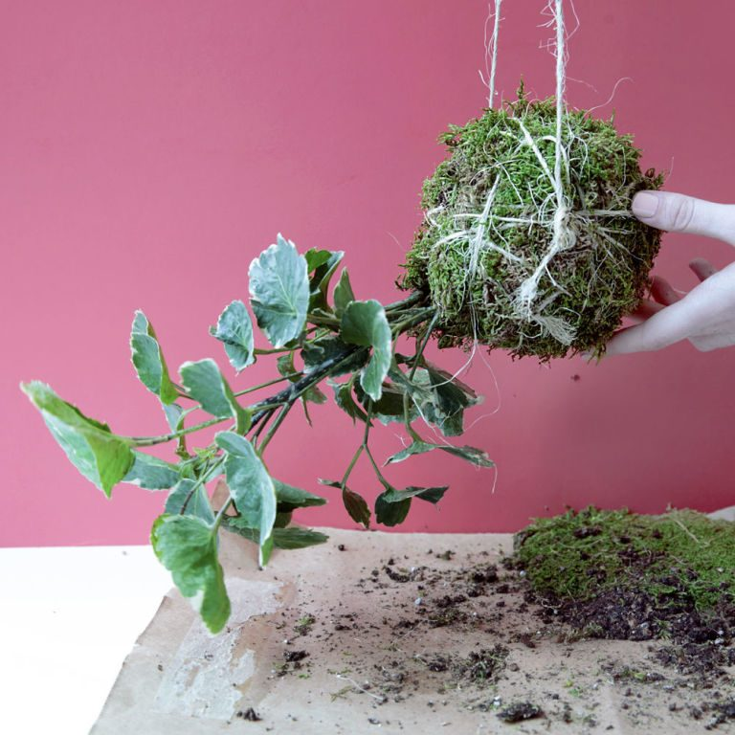

Ken jij de leuke Japanse kokedama al? Een plant waarvan de wor­tels zijn omkleed met een dekentje van mos (kokedama is het Japanse woord voor mosbal). De plant wordt meestal opgehangen, maar je kunt hem ook in een schaal zetten. Zelf een kokedama maken? Volg dan ons eenvoudige stappenplan.

**Benodigdheden voor de kokedama:**

* bonsaigrond
* veenmos
* water
* een kleine (hang)plant
* vellen mos
* touw

*Planten die we aanraden:* pothos, philodendron, aspergevaren, staghorn varen, hypoestes phyllostachya, nestvaren, bladbegonia.  
*Planten die we afraden:* bloeiende planten, vetplanten, venushaar.

**Aan de slag:**

[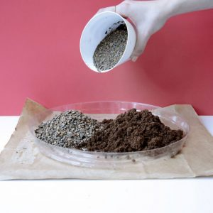](https://www.seasons.nl/app/uploads/2018/01/gallery-1460997929-step-one.jpg)  
1. Mix een helft bonsaigrond en een helft veenmos en roer er genoeg water doorheen tot het vochtig is.

[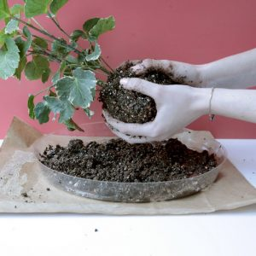](https://www.seasons.nl/app/uploads/2018/01/gallery-1460998013-step-2.jpg)  
2. Vorm een bol rond de wortels van de plant met de gemaakte mix van potgrond en mos.

[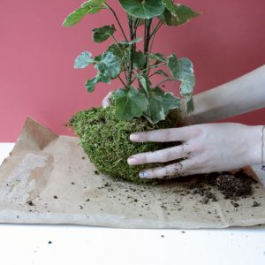](https://www.seasons.nl/app/uploads/2018/01/gallery-1460998072-step-3.jpg)  
3. Pak de bal in met vellen mos.

[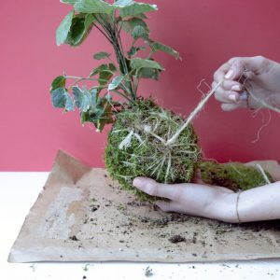](https://www.seasons.nl/app/uploads/2018/01/gallery-1460998114-step-4.jpg)  
4. Wikkel het touw om de mosbal heen zodat het geheel vast blijft zitten.

[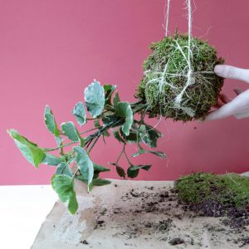](https://www.seasons.nl/app/uploads/2018/01/gallery-1460998341-step-five.jpg)  
5. Bevestig een langer touw aan de bal om hem op te kunnen hangen.

**Verzorging:**

* Spray de bal elke dag nat of plaats hem op een blad met kiezels voor vochtigheid.
* Geef de plant om de drie tot vijf dagen goed water, afhankelijk van de hoeveelheid licht en de vochtigheidsgraad in huis. Als de bal uitdroogt of lichter wordt, is het tijd om meer water te geven. Wacht niet tot de bladeren gaan hangen! Je kunt hem het beste even onder de kraan houden of in een bak met water leggen tot hij zwaar wordt. Laat hem vervolgens even uitlekken boven de gootsteen.
* Het is het beste om de kokedama voor een raam dat gericht is op het noorden te plaatsen, of dertig tot zestig centimeter van een raam op het zuiden, westen of oosten. De kokedama heeft helder, indirect licht nodig om te groeien.
* Houd de plant uit de buurt van de verwarming in de winter.
* Knip dode bladeren weg.
* Verpot de plant eens per een à twee jaar als de plant groeit.

*Bron: Blog van Good Housekeeping*  
*Fotografie: Erin Phraner*